Questions – Labo 3 – LOG430

Question 1 :
Les méthodes utilisant GET sont sures et idempotentes, car elles ne modifient pas l’état du système et la répétition de la méthode ne change rien. Les méthodes utilisant POST sont non sûres et non idempotentes, car elles changent l’état du système (elles créent une ressource) et leur répétition créé plusieurs commandes. Enfin, les méthodes utilisant DELETE sont non sûres, car elles changent l’état du système, mais elles sont idempotentes, car leur répétition a le même effet final.

Question 2 :
Dans ce cas, on aurait pu utiliser soit Simple Relationship Joins ou Joins to a Target with an ON Clause. J’ai décidé d’utiliser la deuxième façon de faire en mentionnant explicitement la condition de liaison, mais cela n’était pas nécessaire. J’aurais pu le faire avec .join(Stock.product).
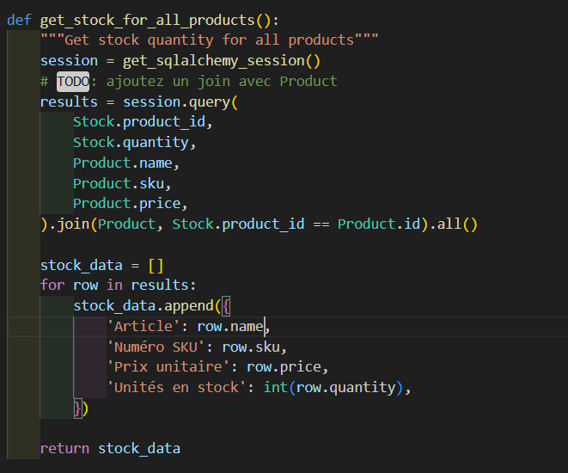
Question 3 :
Cette requête nous donne ce que le body demande donc l’id et la quantité du produit demandé.
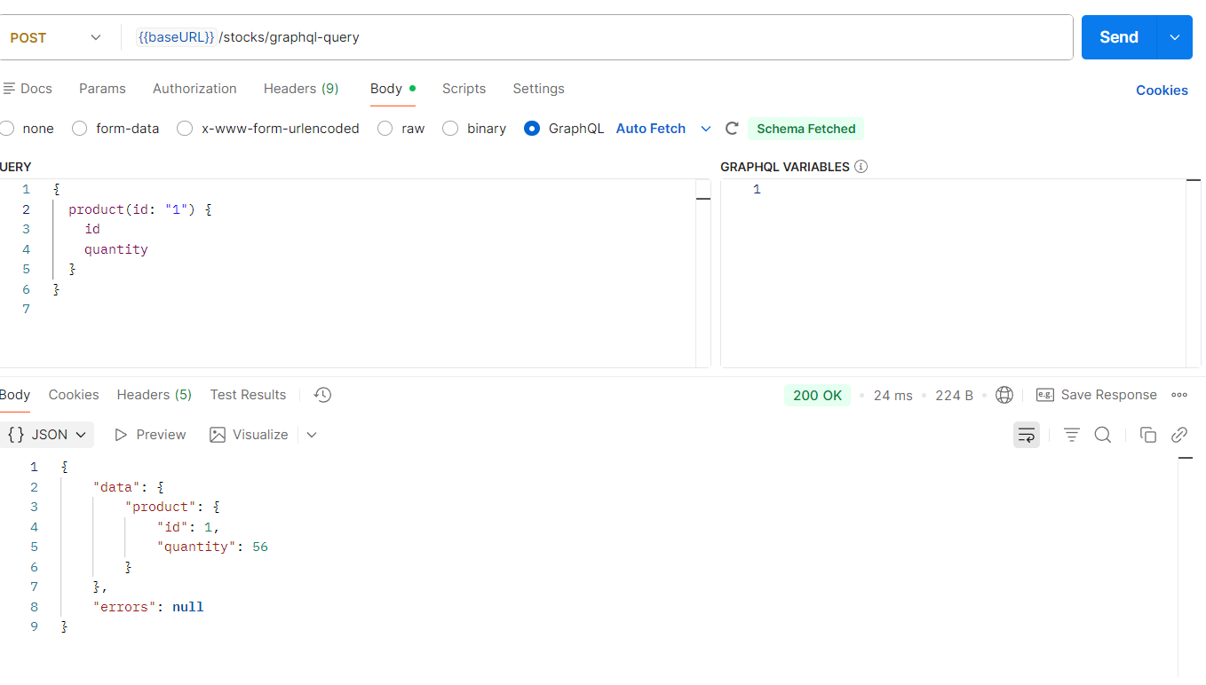

Question 4 :
Il faut regrouper les données des tables Stocks et Products en les liant avec product_id mais je n’ai pas été capable.
Question 5 :
Il faudrait voir tous les éléments appartenant aux deux tables donc id, quantity, name, sku et price

Question 6 :
Il partage les deux le même réseau (labo03-network) ce qui leur permet de communiquer ensemble.
